«Бекітемін»
ЖСШ «Ажар Ана – 2017»
бөбекжай балабақшасының
меңгерушісі А.З.Турсынбаева
_________________________
«____» _________2024-2025ж

Ашық ұйымдастырылған іс-әрекет

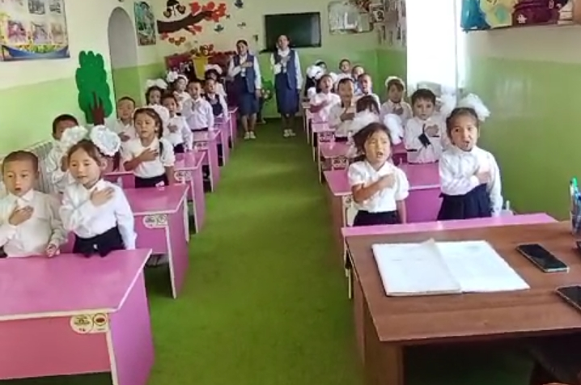

Тобы: «Бәйтерек»
Тақырыбы: «Тіл ел – ел тірегі»
Тәрбиешілері: Мейрбек П. Қосақова Д

Тіл — ел тірегі
Білім беру дағдысы: «Коммуникация»
Ұйымдастырылған оқу қызметі: Сөйлеуді дамыту
Мақсаты: Мемлекеттік тілдің маңызы туралы түсінік беру. Сан ғасырлар бойы халықтың өзімен бірге жасасып, ұрпақтан-ұрпаққа мұра боп қалып жатқан ауыз әдебиетінің бай саласының бірі қазақ тілін ұрпақтың бойына сіңіре білуге және туған жерін сүюге, қадірлеуге, бағалап мақтан етуге тәрбиелеу.
Қолданылатын көрнекі құралдар: Қ.Р мемлекеттік рәміздері, шарлар, жалаушалар.
Әдіс-тәсілдер: түсіндіру, сұрақ-жауап.
Шаттық шеңбері
Туған тілім-бабам тілі-өз тілім,
Туған тілім-анам тілі-өз тілім.
Туған тілім-далам тілі-өз тілім,
Туған тілім-адам тілі-өз тілім.
Туған тілде сыры терең жаным бар,
Туған тілде әнім менен сәнім бар.
Балалар шеңберге тұрып, педагогпен бірге бүгінгі күндеріне сәттілік тілейді.
-Балалар жылдың неше мезгілі бар?
-Жылдың төрт мезгілі бар.
-Жаз,күз көктем,қыс
— Қазір жылдың қай мезгілі.
— Қазір жылдың күз мезгілі.
— Күз мезгілінің айларын атаңдаршы?
— Күз мезгілінің айлары қыркүйек, қазан, қараша.
— Балалар бүгін бізде мереке. Қандай мереке білесіңдер ме?
— Бүгін 22 қыркүйек тіл мерекесі.
Ана тілі-адам болып жаралғаннан бері адамның жан дүниесінің айнасы, мәңгі құрметтейтін бәйтерегі.
Балалар біздер қай елде тұрамыз?
-Біздің елбасымыздың аты кім?
-Біз қай тілде сөйлейміз?
-Біздер қазақша тілде сөйлейміз.Біздің ұлтымыздың тілі ол-қазақ тілі.
— Тіл туралы қандай тақпақ білесіңдер?
Раушан:Ана тілің-арың бұл
Ұятың боп тұр бетте,
Өзге тілдің бәрін біл,
Өз тіліңді құрметте
Айсұлтан: Ана тілім бал тілім
Өзің барда шалқыдым
Өз тілімде ән шырқап
Термелетіп балқыдым
Кәусар: Ақыл ойын дананың
Ана тілден аламын
Ана тілім ардақты
Ақ сүтіндей анамның.
Нұрай: Тілім барда мақтанам.
Тілім менің аппақ ән
Бірлігімді бүгінгі
Ана тілім сақтаған.
Раян: Өсірген ой білімді
Сүйем туған тілімді
Мақсат етем әр сөздің
Мәнін терең білуді
Элина: Ана тілді білмесем
Шат-шадыман күлмес ем
Жер бетінде сайраңдап
Қазақ болып жүрмес ем
Айзере
Ана тілің біліп қой
Еркіндігің, теңдігің
Ана тілің біліп қой
Мақтанышың, елдігің
-Жарайсыңдар балалар тіл туралы көптеген тақпақтар біледі екенсіңдер.
Ендеше бәріміз бірігіп ойын ойнайық.
Дидактикалық ойын: «Сыр сандық?»
Ойын шарты: Сандықта сұрақтар жасырылған, сол сұрақтарға кім жауап берсе алтын кілтке ие болады.
Мнемокесте арқылы мақалдар айту. Тіл туралы қандай мақал-мәтелдер білесіңдер.
Қыран: Өнер алды қызыл-тіл.
Алижан: Тіл қылыштан өткір.
Көркем: Тіл тас жарады
Тас жармаса бас жарады.
Абубәкір: Басқа пәле тілден.
Шығармашылық жұмыс: Қауырсынмен сурет салу.
Балалар осы айтқан мақал-мәтелдеріңді естеіңнен шығармай үнемі жаттап жүріңдер.Жарайсыңдар балалар.
Қорытындылау
Осымен біздің Тіл мерекесіне арналған оқу қызметіміз өз мәресіне жетті.Оқу қызметіне жақсы атсалысып қатыстыңыздар.Сұрақ-жауап арқылы оқу қыхметін қорытындылау.
Бағалау және мадақтау.
Күтілетін нәтиже:
Біледі: өз тілі туралы ұғынады, тілдің маңызды екенін біледі.
Игереді: Өз тілінде анық еркін сөйлей алуды.
Меңгереді: өз елінің ұлттық құндылықтарын

